Университет ИТМО, факультет программной инженерии и компьютерной техники
Двухнедельная отчётная работа по «Информатике»: аннотация к статье

Дата прошедшей лекции | Номер прошедшей лекции | Название статьи/главы книги/видеолекции | Дата публикации (не старше 2022 года) | Размер статьи (от 400 слов) | Дата сдачи
10.09.2025 | 1 | Factorial Numbers and Their Practical Applications | 24.09.2024 | ~7500 | 24.09.2025
24.09.2025 | 2 | Semantic Compression with Information Lattice Learning | 04.04.2024 | ~5000 | 08.10.2025
8.10.2025 | 3 | On the undecidability and descriptional complexity of synchronized regular expressions | 10.04.2023 | ~12000 | 22.10.2025
22.10.2025 | 4 | A lightweight Data Exchange Format for Mobile Transactions | 08.06.2023 | ~9000 | 05.10.2025
 | 5
 | 6
 | 7

Выполнил(а) Сиромашенко В. Р. , № группы P3109 , оценка
Фамилия И.О. студента не заполнять

Прямая полная ссылка на источник или сокращённая ссылка (bit.ly, tr.im и т. п.)
https://www.mecs-press.org/ijcnis/ijcnis-v15-n3/IJCNIS-V15-N3-4.pdf
Теги, ключевые слова или словосочетания
XML, JSON, LXML (Lightweight XML)
Перечень фактов, упомянутых в статье (минимум четыре пункта)
- Форматы обмена данными вроде XML и JSON широко применяются в средах беспроводной связи / мобильных устройствах, но имеют значительные ограничения в ресурсно-ограниченных сетях.
- Авторы предлагают новый формат «LXML» (Lightweight XML) — схемо-осведомленный (schema-aware), не-бинарный, основанный на XML, но оптимизированный для мобильных/беспроводных сред.
- Для среднего размера документа LXML показывает меньший размер (пример: XML ~603 КБ, JSON ~689 КБ, LXML ~309 КБ) в тестовой выборке.
- Сериализация/десериализация: LXML показал лучшее среднее время сериализации и десериализации, чем XML или JSON в некоторых категориях (например: LXML ~2.421 мс для сериализации small dataset vs XML ~2.860 мс).
Позитивные следствия и/или достоинства описанной в статье технологии (минимум три пункта)
- Уменьшение объёма данных при передаче.
- Более эффективная сериализация/десериализация и парсинг.
- Подходит специально для ресурсно-ограниченных (батарея, память, сеть) мобильных/беспроводных сред, где традиционные форматы не так эффективны.
Негативные следствия и/или недостатки описанной в статье технологии (минимум три пункта)
- Ограниченная поддержка пространств имён (namespaces) и типов данных: в LXML данные по умолчанию строковые, что может ограничивать выразительность схем.
- Новизна формата: требуется внедрение и адаптация, возможно отсутствие зрелой экосистемы инструментов (парсеры, редакторы, библиотеки).
- Совместимость с существующими форматами и стандартами может быть ограничена: хотя основан на XML, но отличается синтаксисом (level numbers вместо тегов) — возможны проблемы миграции.
Ваши замечания, пожелания преподавателю или анекдот о программистах
Мем на обратной стороне

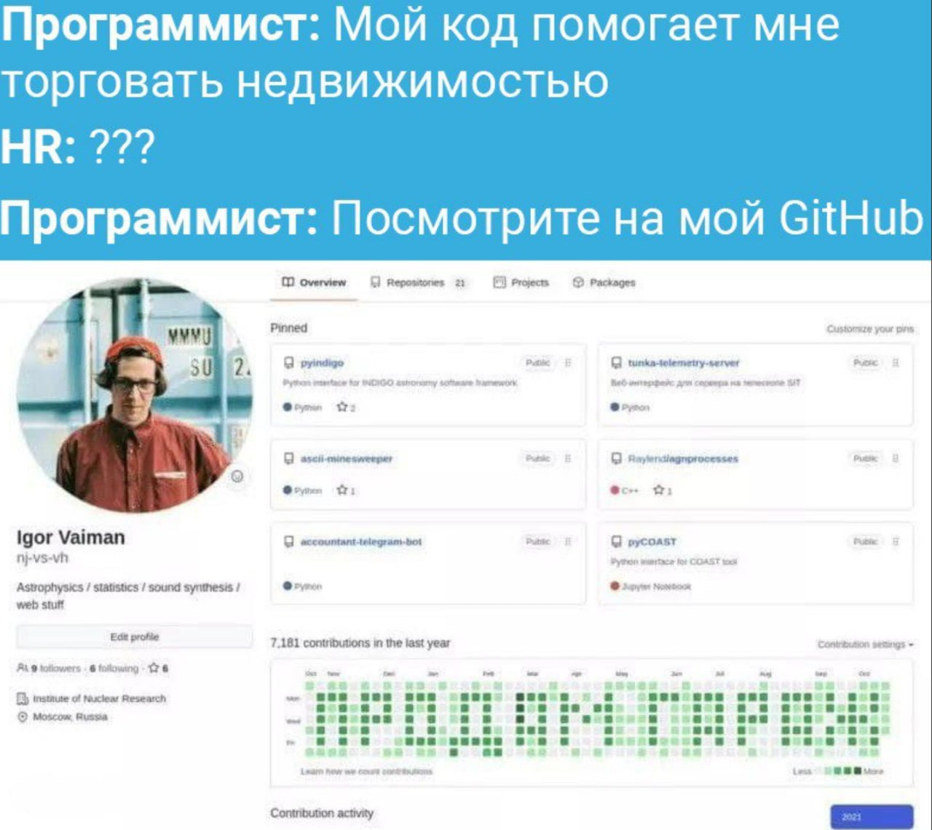

Наличие этой графы не влияет на оценку

